STAPPENPLAN INVULLEN TRAINERS IN VOLLEYADMIN2

stap 1. secretaris geeft machtiging trainersbeheer
- Ga naar VolleyAdmin2 en meld aan als secretaris
- Tablad ‘Clubinfo’
- Tablad ‘Afgevaardigden’
- Verantwoordelijke toevoegen en ‘Trainers beheer’ aanduiden
- Communiceren naar projectverantwoordelijke dat hij/zij deze verantwoordelijkheid krijgt
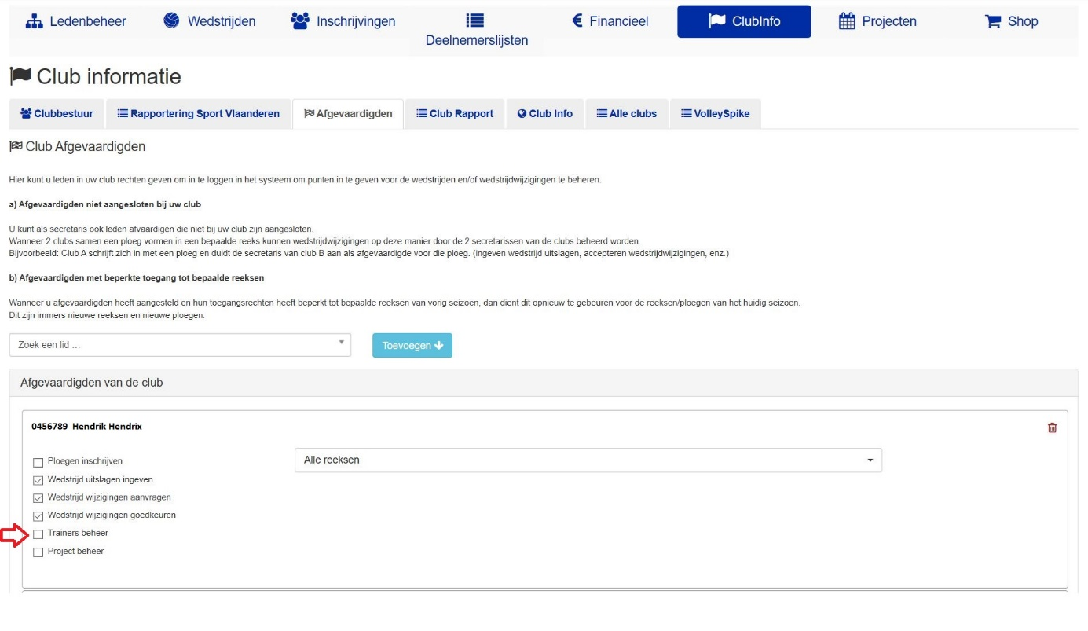

stap 2. verantwoordelijke trainersbeheer logt in op volleyadmin2
- Log in op VolleyAdmin2 via volgende link: https://www.volleyadmin2.be/
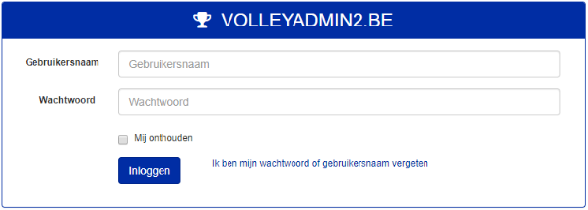
  - Heeft de verantwoordelijke nog geen account geactiveerd of is hij het paswoord vergeten? Klik dan op “ik ben mijn paswoord of gebruikersnaam vergeten”. De verantwoordelijke krijgt dan een mail om zijn account te (her)activeren door middel van zijn rijksregisternummer.
- Tabblad ‘ledenbeheer’
- Tabblad Trainers (in functie van je rechten eventueel het enige tabblad)
- Vanaf stap 3 doorlopen om trainersbestand van je club up to date te brengen.
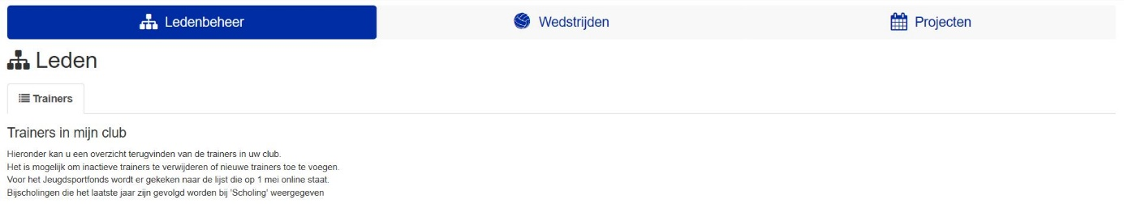

Stap 3. TRAINERS TOEVOEGEN OF VERWIJDEREN
LET OP: Begin september worden alle bevestigingen door ons verwijderd. Hierna moet tegen de gevraagde deadline alle nieuwe info aangepast worden. De info zelf wordt niet verwijderd, dus jullie moeten enkel de gewijzigde zaken aanpassen. (nieuwe ploegen voor een trainer, andere functie, trainer verwijderen of toevoegen, …)
- Wanneer alle bevestigingen zijn weggehaald impliceert dit wel dat iedere trainer opnieuw een bevestigingsmail zal ontvangen wanneer je op opslaan klikt. Nadien gebeurt dit enkel bij trainers waar je een wijziging doorvoert.
CONCREET
- Trainers die niet meer bij je club actief zijn moet je verwijderen door op het vuilbakje te klikken.
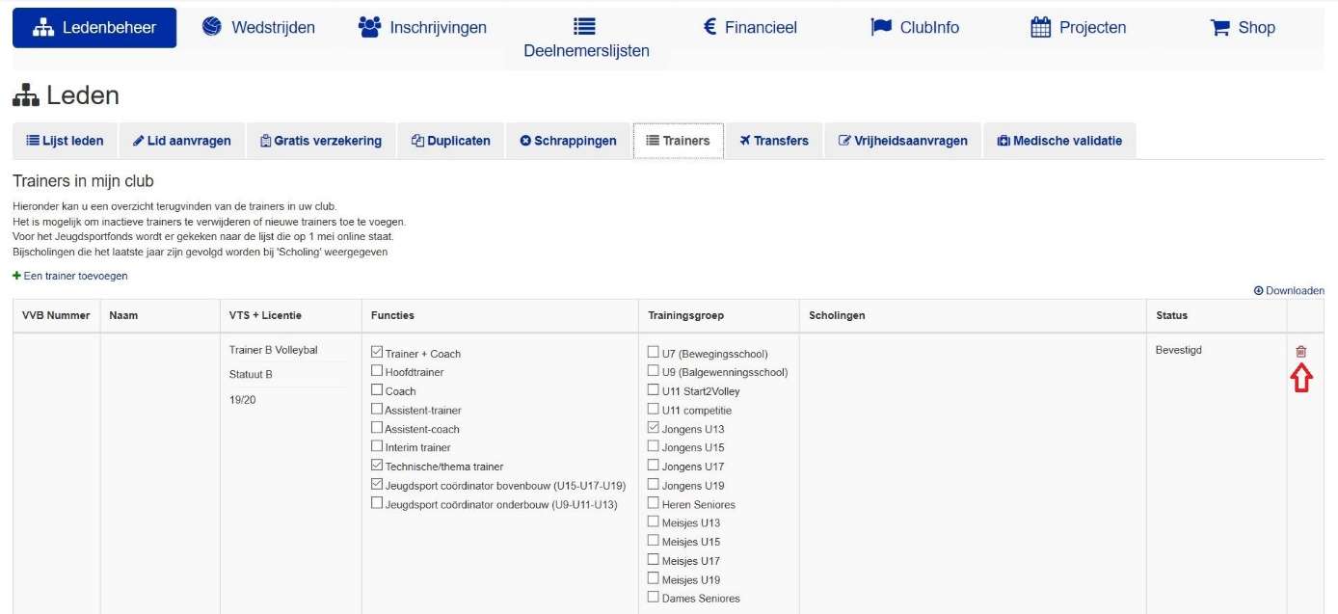

- Trainers die niet in je lijst staan kan je toevoegen door te klikken op trainer toevoegen.

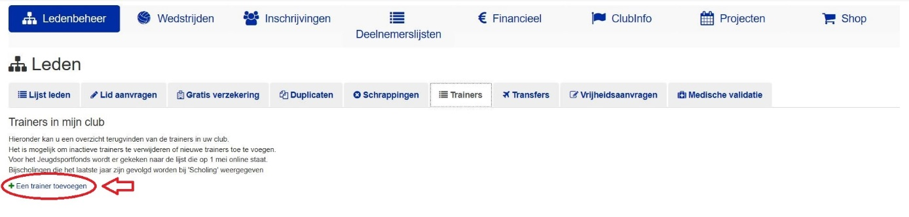
- Geef de naam of lidnummer van de trainer in de tekstbalk in, klik de juiste persoon aan (indien er meerdere namen komen) en klik op ‘voeg toe’.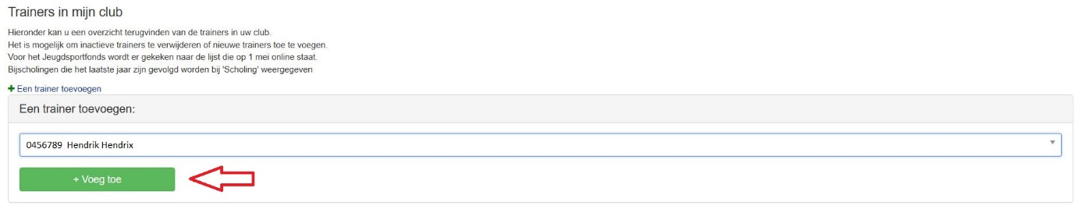

stap 4. toewijzen van de juiste functies en groepen
- Eens je trainer is toegevoegd vink je zowel de functies als de trainingsgroepen aan voor die desbetreffende trainer.
- Je kan best alle noodzakelijke wijzigingen tegelijk doen(alle trainers) en nadien klikken op ‘wijzigingen opslaan’.
- Op het moment dat je klikt op wijzigingen opslaan zullen alle trainers waar wijzigingen hebben plaatsgevonden een mail ontvangen.
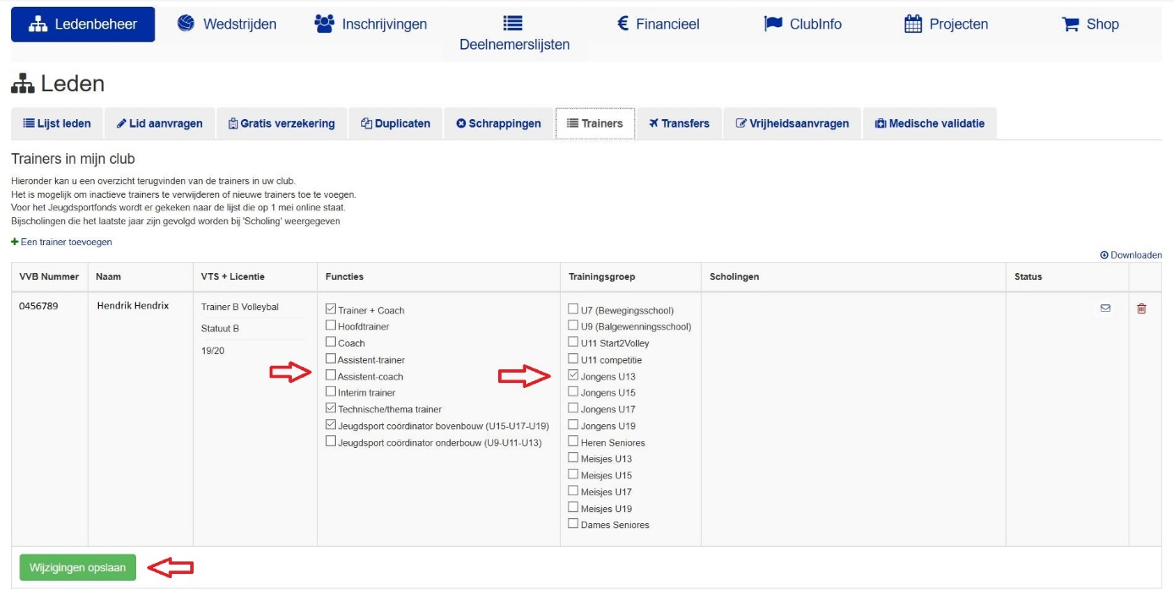
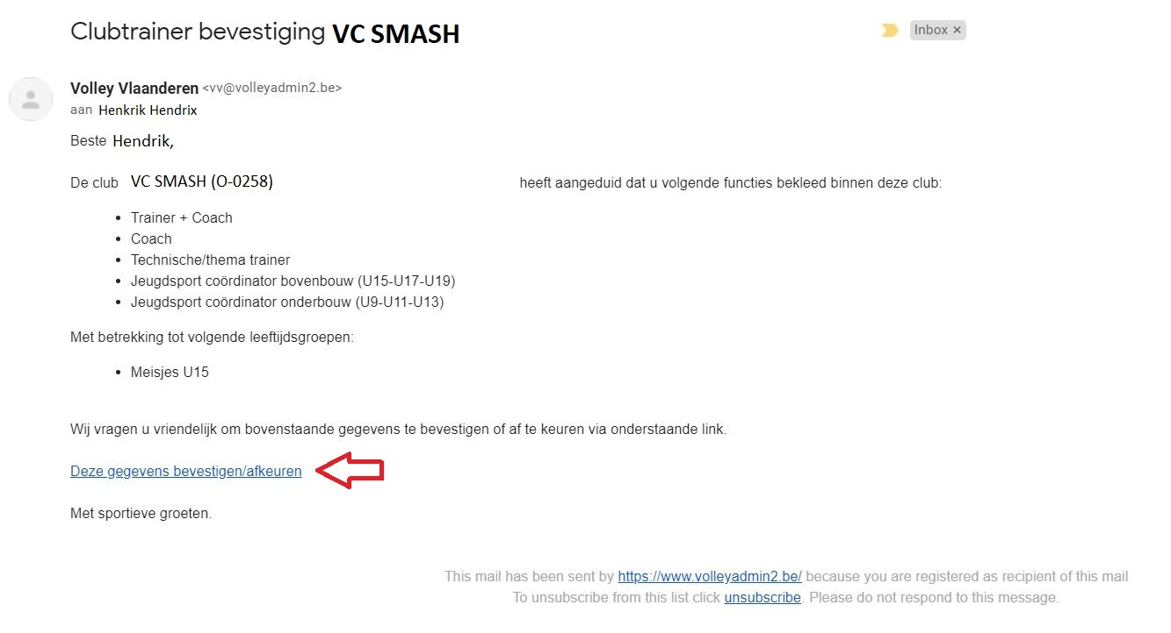
- In die mail zal een overzicht worden weergegeven van zijn/haar functies en trainingsgroepen. In die mail zal de trainer in kwestie de gegevens moeten bevestigen.

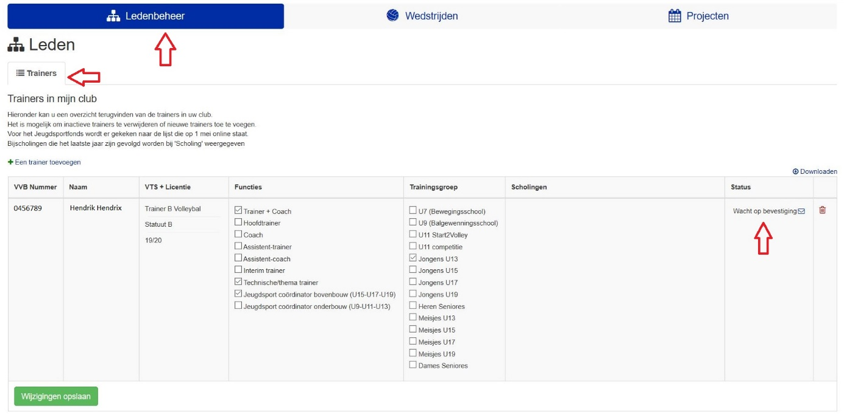

stap 5. controle bevestiging trainers
- Het is belangrijk dat je nakijkt dat:
  - Alle trainers die in je club training geven hierin opgenomen zijn.
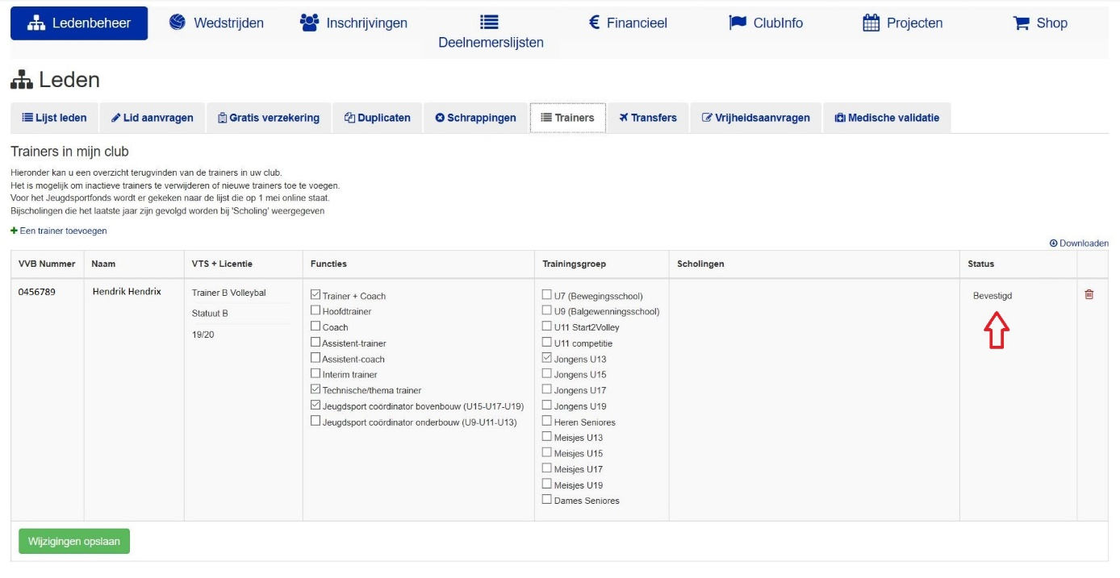
  - Alle trainers hun functies en groepen hebben bevestigd.

- Trainers die de bevestigingsmail niet terugvinden kan je een nieuwe mail sturen door op het envelopje te klikken.
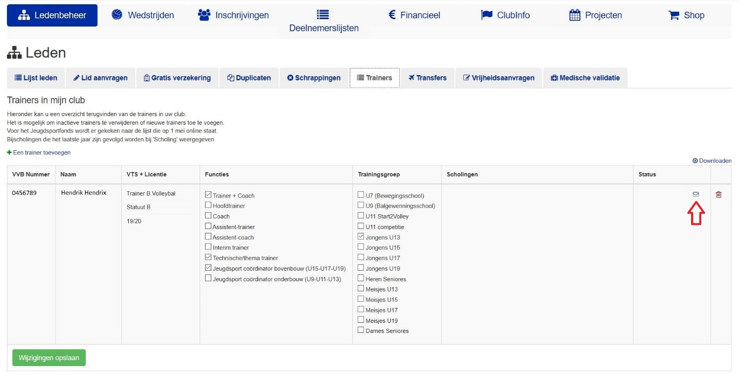

STAP 6. Deadline voor jeugdsportfonds
- De trainers die op 1 februari in VolleyAdmin2 zijn ingegeven EN hebben bevestigd zullen meegerekend worden in het dossier.

